第一步：教师填写调课单（见附件）
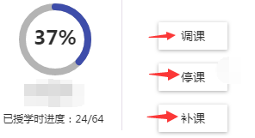
第二步：各系主任签字

第三步：调课单提交至教务办，查询教室并登记
第四步：教师系统进行调整http://ehall.xjtu.edu.cn→ →

根据调课需要选择调课/停课/补课，进入界面后按照要求填写，除停课外，调课和补课一定要选择教室（务必使用在上述第三步登记好的教室）
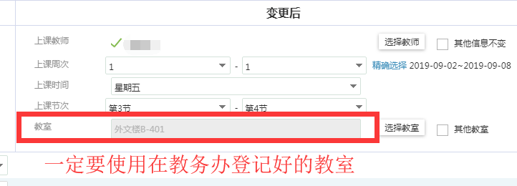

第五步：教学院长审核（请联系各系所教学秘书）
第六步：教务处审核
第七步：教师自行查看结果

